关于做好2020年上半年中小学教师资格考试笔试报名工作的通知
整理归属 深圳市招生考试办公室
发布日期 2019-12-31
来源 深圳市招生考试办公室官网
栏目 社考
存档日期 2026-10-27
原文链接 https://szeb.sz.gov.cn/szzkw/zkgg/skxx/content/post_8946830.html

各有关考生：
根据《广东省教育厅关于印发〈中小学教师资格考试试点实施办法〉、〈中小学教师资格定期注册试点实施办法〉的通知》（粤教师〔2016〕2号）以及省教育考试院《关于做好2020年上半年中小学教师资格考试笔试报名工作的通知》（粤考院函〔2019〕181号）精神，为做好我市中小学教师资格考试笔试报名组织工作，现将有关事项通知如下：
一、笔试时间及科目
（一）笔试时间：2020年上半年中小学教师资格考试笔试定于3月14日举行。
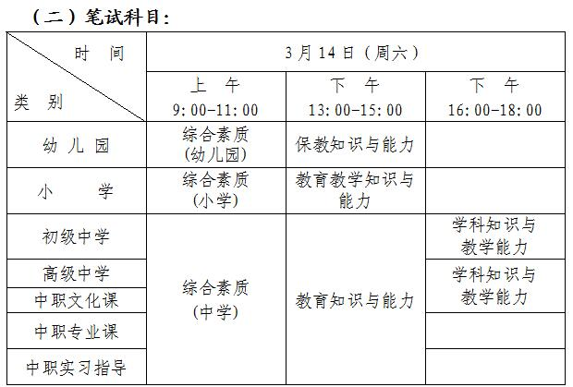
本次笔试各科目名称、代码和相关说明见附件1。
二、报考对象及条件
（一）报考条件
1．具有中华人民共和国国籍，身体健康。
2．遵守宪法和法律，热爱教育事业，具有良好的思想品德。
3．符合《教师法》规定的学历要求。
4．具有深圳户籍，或持有效期内深圳经济特区居住证的社会人员。
5. 在深圳工作或生活，且持港澳台居民居住证或港澳居民来往内地通行证，或五年有效期台湾居民来往大陆通行证的港澳台居民。
6．在深圳就读的普通高等学校三年级及以上全日制本科生、毕业学年的全日制专科生以及全日制研究生（含港澳台学生），可凭学校出具的在籍学习证明报考相应的教师资格。学校所在地不在深圳的本科三、四年级（大专三年级）在校大学生请在就读学校所在地报考。
（二）免考条件
1．2016年5月31日以前入学的全日制幼儿师范学校师范生、全日制普通高等学校师范生和全日制教育硕（博）士可以直接申请认定与所学专业、学段相对应的教师资格；2016年6月1日以后入学的全日制幼儿师范学校师范生、全日制普通院校师范生和全日制教育硕（博）士申请中小学教师资格，均应参加中小学教师资格考试全国统考。
2．根据教育部教师资格认定指导中心《关于中小学和幼儿园教师资格考试成绩全国有效的通知》（教资字〔2012〕24号）精神，已在外省参加过中小学教师资格考试笔试且取得单科以上合格成绩的考生，在满足我市报考条件的前提下，其合格科目在有效期内可免予考试。
（三）下列人员不得报考
被撤销教师资格的，5年内不得报名参加考试；受到剥夺政治权利，或故意犯罪受到有期徒刑以上刑事处罚的，不得报名参加考试。曾参加教师资格考试有违纪作弊行为的，按照《国家教育考试违规处理办法》（教育部第33号令）的相关规定执行。
三、有关安排
（一）考区设置
我市中小学教师资格考试笔试实行分区报名和考试，设福田区、罗湖区、南山区、宝安区、龙岗区、龙华区、坪山区和光明区共八个区为考区，其他各区组织考生就近区域报考。
（二）时间安排
考生笔试报名时间：1月9日9:30至11日16:00（考位有限）；
审核未通过的考生再次提交审核的截止时间：1月12日17：00；
网上缴费截止日期：1月13日；
考生打印准考证时间：3月9日至3月14日。
（三）报名方式
考试实行网上报名，考生通过中小学教师资格考试网站（http://ntce.neea.edu.cn）进行网上报名（具体报名流程见附件2），切勿违规委托培训机构、中介机构代办报考手续，以免上当受骗，影响报考。
（四）考试费用及缴纳方式
根据《广东省发展改革委 广东省财政厅关于调整中小学教师资格考试收费标准的复函》（粤发改价格函〔2016〕978号）规定的笔试收费标准，按70元/人&middot;科次缴纳笔试考试费。考生以网上缴费方式缴纳考试费。
（五）考试大纲及标准
中小学教师资格考试大纲由教育部统一制定，试题由教育部考试中心统一命制。考试不统一指定教材，考生可通过国家中小学教师资格考试网（http://ntce.neea.edu.cn）下载《考试标准》和《考试大纲》，根据考试大纲知识点自行复习、备考。
附件：1．中小学教师资格考试（笔试）科目代码列表及相关说明
2．考生网上报名流程及注意事项
附件1
原图分页 1/2
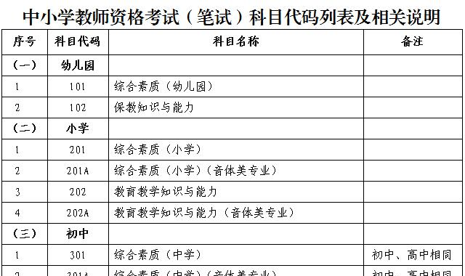
原图分页 2/2
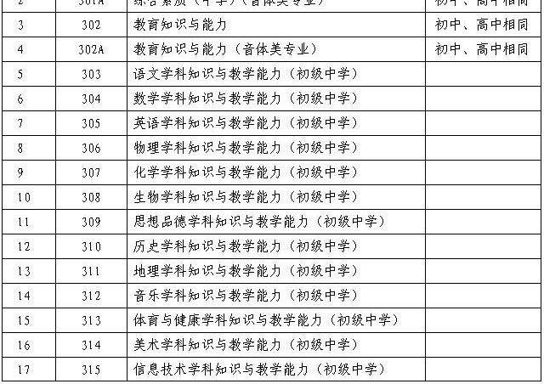
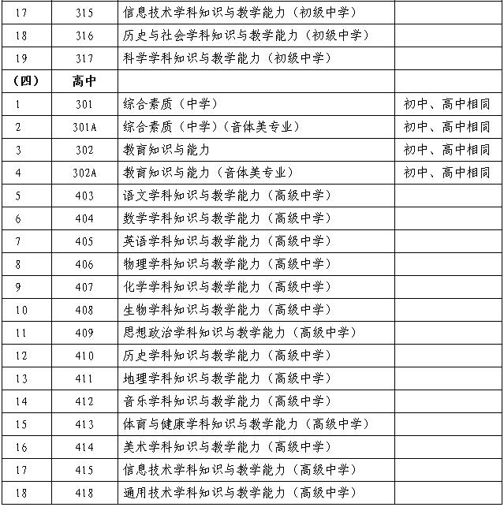
中小学教师资格考试笔试科目说明如下:
1.幼儿园教师资格考试笔试科目共两科：科目一为《综合素质》，科目二为《保教知识与能力》。
2.小学教师资格考试笔试科目共两科：科目一为《综合素质》，科目二为《教育教学知识与能力》。
3.初级中学、高级中学教师资格考试笔试科目共三科：科目一为《综合素质》，科目二为《教育知识与能力》，科目三为《学科知识与教学能力》。
4.初级中学和高级中学的《学科知识与教学能力》科目按教育部有关规定执行。初级中学《学科知识与教学能力》科目分为语文、数学、英语、物理、化学、生物、思想品德、历史、地理、音乐、体育与健康、美术、信息技术、历史与社会、科学等15门科目，高级中学《学科知识与教学能力》科目分为语文、数学、英语、物理、化学、生物、思想政治、历史、地理、音乐、体育与健康、美术、信息技术、通用技术等14门科目。
5.申请中等职业学校文化课教师资格的人员参加高级中学教师资格考试。
6.中等职业学校专业课教师和中等职业学校实习指导教师资格考试科目共三科：科目一为《综合素质》，科目二为《教育知识与能力》，科目三为《专业知识与教学能力》，其中科目三的考查结合面试环节进行。
7.音、体、美专业考生的笔试公共科目一、科目二（科目代码：201、202、301、302）实行单独编码（相应科目代码：201A、202A、301A、302A），考试内容暂与原科目相同。音、体、美专业考生在笔试报名时应选报单独编码的公共科目。取得科目201A、202A合格的考生，面试仅限于参加小学类别音、体、美专业科目；取得科目301A、302A合格的考生，面试仅限于参加初中、高中、中职类别音、体、美专业科目。考生已获得科目201、202、301、302合格成绩，可相应替代科目201A、202A、301A、302A合格成绩；考生已获得科目201A、202A、301A、302A合格成绩不可替代科目201、202、301、302合格成绩。
8.初中、高中、中职文化课类别增设“心理健康教育”、“日语”、“俄语”学科的笔试科目一、科目二已与开考学科一致，科目三《学科知识与教学能力》结合面试一并考核。
附件2
考生网上报名流程及注意事项
一、考生必须本人通过“中小学教师资格考试网”（http://ntce.neea.edu.cn）报名系统进行网上报名，并对本人所填报的个人信息和报考信息准确性负责，报考信息一经审核确认，不得更改。禁止委托培训机构或学校团体替代考生报名，如因违反相关规定而造成信息有误或无法报考，责任由考生本人承担。报名流程如下：
第一步：登录“中小学教师资格考试网”（http://ntce.neea.edu.cn）。
第二步：注册。（所有考生笔试报名前需要重新进行注册，重新注册操作不影响考生已获得的成绩，账号为本人姓名及身份证号）。
第三步：签订诚信考试承诺书。考生必须先阅读考试承诺，确认遵守《诚信考试承诺书》的才可以进行下一步操作。
第四步：阅读报考须知。
第五步：填报个人信息。
第六步：上传个人照片。
第七步：考试报名。根据页面提示操作。考生应选择户籍、居住证申领地或学籍所在地市所辖的考区，港澳台考生应根据实际情况选择应试考区。具体考试地点以准考证上的地址为准。
第八步：审核。考生等待考区教育局的网上审核通过。
考生须在提交审核的截止时间内，随时登录网报系统查验审核状态，若审核未通过，考生须及时修改个人信息，同时务必重新报考课程，然后再次提交。超过审核提交期限仍未按要求修改信息并重新报考提交的，将不再被审核通过。
第九步：缴费。网上审核通过后，在网上缴费截止日期前，考生可再次登录中小学教师资格考试网上报名系统，查看审核结果并按照系统提示进行在线支付考试费。缴费后考生可在网上报名系统中查询报名是否成功。
未经审核或审核不通过的考生，不能网上支付考试费。审核通过但未在规定时间内缴纳考试费的考生，报名系统将视其为放弃报考，并自动注销该生当次报考信息。
二、深圳市中小学教师资格考试笔试报名网上审核确认只核验并确认本市考生报考信息的规范性，考生应如实填写个人情况并选择报考类别，保证本人的报名信息真实有效。
不符合报名条件而参加中小学教师资格考试笔试者，后果自负（在面试报名现场审查中将被取消面试资格或在后期申请认定教师资格时考试成绩无效）。
三、所有考生笔试报名前需要重新进行注册、填报个人信息并上传个人照片，重新注册操作不影响考生已获得的成绩。
四、考生须在提交审核的截止时间内，随时登录网报系统查验审核状态，若审核未通过，考生须及时修改个人信息，同时务必重新报考课程，然后再次提交。超过审核提交期限仍未按要求修改信息并再次报考提交的，将不再被审核通过。
五、如考生忘记网报登录密码，可通过网上报名系统提示操作，报名系统将把新的密码通过短信发送到考生报名时所填手机号码。请考生在参加中小学教师资格考试期间，切勿更换手机号码。
六、考生网上报名上传照片要求：
（一）本人近6个月以内的免冠正面彩色证件照，白色背景为佳；
（二）电子照片格式及大小：JPG/JPEG格式，不大于200K，高不多于600像素，宽不多于400像素；
（三）照片中显示考生头部和肩的上部，不允许戴帽子、头巾、发带、墨镜；
（四）此照片将用于准考证以及考试合格证明，请考生上传照片时慎重选用。
备注：建议使用Microsoft Office Picture Manager,图画, Photoshop, ACDsee等工具,将照片进行剪裁压缩。
七、成功报名的考生于3月9日至3月14日登录“中小学教师资格考试网”（http://ntce.neea.edu.cn），根据提示下载pdf准考证文件，并直接打印成准考证。确有困难无法打印者，可到所属考区教育局申请免费打印领取准考证。
点击此处下载附件1、2.doc

附件及下载链接
点击此处下载附件1、2.doc
https://szeb.sz.gov.cn/attachment/0/802/802972/8946830.doc

